[](https://tailieuchuan.vn/c1258/danh-gia-nang-luc.html)**ĐẠI HỌC QUỐC GIA THÀNH PHỐ HỒ CHÍ MINH**

**KỲ THI ĐÁNH GIÁ NĂNG LỰC**

**PHẦN 3. GIẢI QUYẾT VẤN ĐỀ**

**Câu 75:**

Đồ thị biểu diễn sự phụ thuộc lẫn nhau giữa điện dung C, điện tích q của tụ điện và hiệu điện thế U giữa hai bản của một tụ điện có dạng như các hình dưới đây. Hãy chỉ ra đồ thị **sai**.

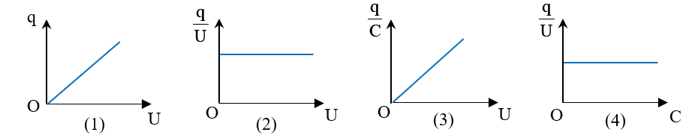

**A.** Hình (1). **B.** Hình (2). **C.** Hình (3). **D.** Hình (4).

**Giải thích:**

+ Mối liên hệ giữa điện dung C, điện tích q trên bản tụ và hiệu điện thế U giữa hai bản của một tụ điện có dạng: 

+ Hàm số *q*(*U*) có dạng hàm bậc nhất nên đồ thị là đường thẳng xiên góc, có tọa độ ban đầu là (0;0) và q tăng dần khi U tăng dần ⇒ Hình 1 đúng.

+ Hàm số  có dạng hàm hằng nên đồ thị là đường thẳng song song với OU, có tọa độ ban đầu là (0;C) ⇒ Hình 2 đúng.

+ Hàm số  có dạng hàm bậc nhất nên đồ thị là đường thẳng xiên góc, có tọa độ ban đầu là (0;0) và   tăng dần khi U tăng dần ⇒ Hình 3 đúng.

+ Hàm số  có dạng hàm bậc nhất nên đồ thị là đường thẳng xiên góc, có tọa độ ban đầu là (0;0) và  tăng dần khi C tăng dần ⇒ Hình 4 sai.

**Câu 76:**

Một điện tích q chuyển động trên đường MQNP trong điện trường đều như hình vẽ. Đáp án nào là sai khi nói về mối quan hệ giữa công của lực điện trường dịch chuyển điện tích trên các đoạn đường?

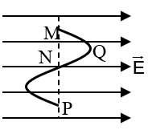

**A.** AMQ = –AQN. **B.** AMN = ANP. **C.** AQP = AQN. **D.** AMQ = AMP.

**Giải thích:**

Do MP vuông góc với đường sức từ nên AMP = 0, AMQ ≠ 0.

**Câu 77:**

Sự phát sáng của con đom đóm dựa trên hiện tượng

**A.** nhiệt – phát quang. **B.** quang – phát quang.

**C.** điện – phát quang. **D.** hóa – phát quang.

**Giải thích:**

=> Sự phát sáng của con đom đóm dựa trên hiện tượng hóa – phát quang.

**Câu 78:**

Đặt điện áp  vào hai đầu đoạn mạch gồm cuộn dây không thuầm cảm và tụ điện  mắc nối tiếp thì điện áp hiệu dụng giữa hai đầu cuộn dây bằng 200 V. Biết điện áp giữa hai đầu đoạn mạch nhanh pha so với cường độ dòng điện trong mạch một góc là φ và tanφ = 0,75. Cường độ dòng điện hiệu dụng chạy trong mạch là

**A.** 1,4 A. **B.** 2,1 A. **C.** 2,8 A. **D.** 3,5 A.

**Giải thích:**

+ Mạch điện:

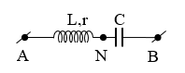

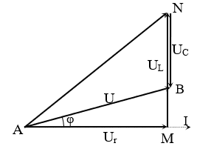

+ Có AB = 150 V, AN = 200 V





Vậy .

**Dựa vào thông tin dưới đây để trả lời các câu từ 97 đến 99:**

Khi phân tích quang phổ liên tục do các nguồn sáng phát ra, người ta tìm được bước sóng λ0 mà tại đó nguồn sáng bức xạ năng lượng mạnh nhất. Thực nghiệm cho thấy nhiệt độ T của nguồn phát quang phổ liên tục liên hệ với bước sóng bức xạ mạnh nhất λ0 theo hệ thức λ0.T = b, trong đó b được gọi là hệ số dịch chuyển.

**Câu 97:**

Trong hệ đo lường SI thì hệ số dịch chuyển b có đơn vị là

**A.** m/K. **B.** K/m. **C.** mK. **D.** 1/(mK).

**Giải thích:**

Từ biểu thức λ0.T = b ta suy ra [b] = [λ0].[T] = m.K.

**Câu 98:**

Khi phân tích quang phổ liên tục của ánh sáng mặt trời thì thấy bước sóng bức xạ mạnh nhất của mặt trời là 474 nm. Cho biết nhiệt độ bề mặt của mặt trời khoảng 6000 K. Tính nhiệt độ của một ngôi sao phát ra quang phổ liên tục biết ngôi sao phát bức xạ mạnh nhất tại lân cận bước sóng bằng 450 nm.

**A.** 6320 K. **B.** 5690 K. **C.** 6230 K. **D.** 5960 K.

**Giải thích:**

Từ biểu thức λ0.T = b ta suy ra hệ số dịch chuyển b = 474.10−9.6000 = 2,844.10−3 mK

Để tính nhiệt độ ngôi sao ta có .

**Câu 99:**

Một trong những cách để nghiên cứu thành phần nguyên tố của khí quyển mặt trời là trong quá trình xảy ra nhật thực toàn phần, người ta hướng ống chuẩn trực của máy quang phổ vào vùng nhật hoa, là vùng khí quyển nằm ở rìa của mặt trời không bị chắn bởi mặt trăng. Mục đích của việc này là nhằm thu được

**A.** quang phổ liên tục của Mặt Trời .

**B.** quang phổ vạch của khí quyển Mặt Trời.

**C.** quang phổ hấp thụ của khí quyển Mặt Trời.

**D.** hình ảnh rõ nét của vùng nhật hoa.

**Giải thích:**

Khi xảy ra nhật thực toàn phần, toàn độ bề mặt của Mặt Trời bị chắn bởi Mặt Trăng. Khi đó nếu ta hướng ống chuẩn trực của máy quang phổ vào vùng nhật hoa sẽ thu được quang phổ vạch phát xạ của khí quyển Mặt Trời . Vị trí các vạch sáng trong quang phổ đo được cho ta biết thành phần nguyên tố của khí quyển Mặt Trời bao gồm Hiđrô, Hêli và một số thành phần khác.

**Dựa vào thông tin dưới đây để trả lời các câu từ 100 đến 102:**

Năm 1896, Béc-cơ-ren (Becquerel) tìm ra hiện tượng muối urani phát ra những tia có thể tác dụng lên kính ảnh. Béc-cơ-ren chứng minh được rằng đó không phải là hiện tượng phát tia Rơn-ghen và cũng không phải hiện tượng lân quang. Béc-cơ-ren đã đặt tên cho hiện tượng đó là phóng xạ. Tiếp theo đó, hai ông bà Pi-e Quy-ri (Curie) và Ma-ri Quy-ri lại tìm thêm được hai chất phóng xạ là pôlôni và rađi. Pôlôni  là chất phóng xạ α, có chu kỳ bán rã 138 ngày. Ban đầu có 100 g pôlôni  nguyên chất. Cho hằng số Avô-ga-đrô NA = 6,022.1023 mol–1.

**Câu 100:**

Trong phóng xạ của hạt nhân , hạt nhân con là

**A.** . **B.** . **C.**  . **D.** .

**Giải thích:**

Phản ứng phóng xạ: 

Định luật bảo toàn số khối: 210 = 4 + A → A = 206

Định luật bảo toàn điện tích: 84 = 2 + Z → Z = 82

Vậy X là .

**Câu 101:**

Sau một năm, lượng pôlôni còn lại bao nhiêu?

**A.** 84,01 g. **B.** 23,05 g. **C.** 15,99 g. **D.** 76,95 g.

**Giải thích:**

Sau một năm, lượng pôlôni còn lại là: 

**Câu 102:**

Sau một năm, số hạt nhân con tạo thành là

**A.** 4,58.1022 hạt. **B.** 2,41.1023 hạt. **C.** 1,21.1023 hạt. **D.** 2,29.1022 hạt.

**Giải thích:**

Số hạt chì tạo thành bằng số hạt pôlôni đã phân rã.

Sau một năm, số hạt nhân con tạo thành là:  hạt.